Europafilm og Feil Film presenterer:

I siste øyeblikk
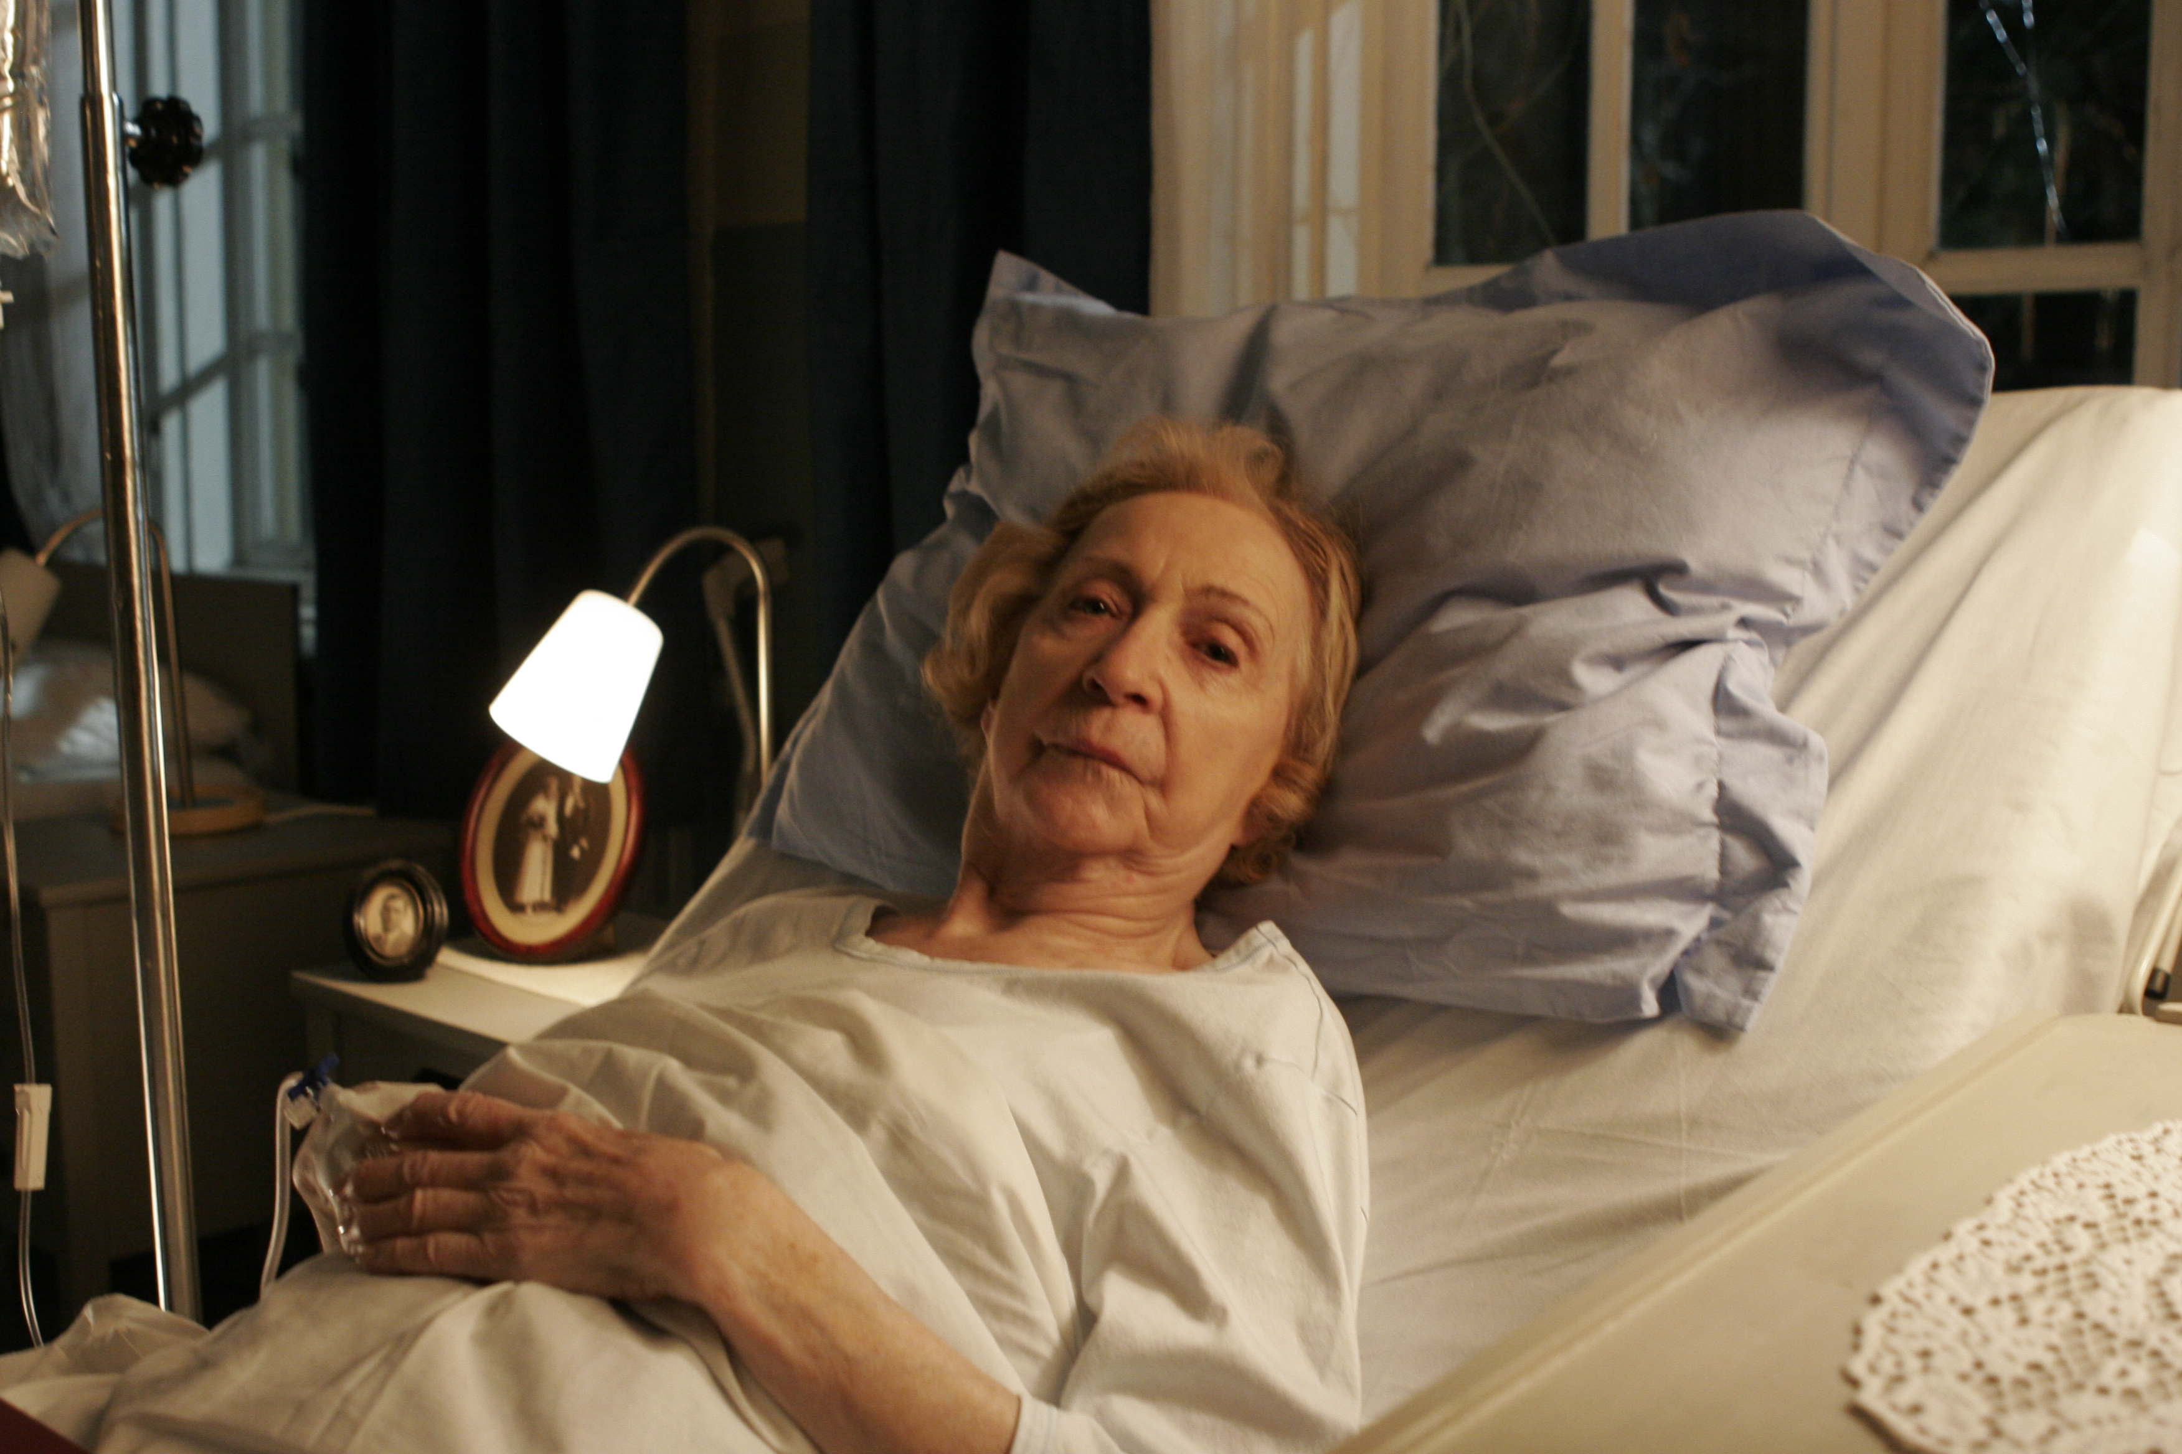

I siste øyeblikk er Øystein Stenes nyeste kortfilm. I filmen spiller Wenche Foss sin aller siste filmrolle – en rolle hvor hun paradoksalt nok stirrer Døden i øynene. I forbindelse med Norgespremieren på Stenes langfilmdebut Bambieffekten, vil kortfilmen vises som forfilm og dermed gjøres tilgjengelig for kinopublikum over hele landet den 29. juli.

Om Filmen:

Vi møter tre mennesker i ulike livsfaser på forskjellige steder i Europa – Oslo, Berlin og Provence. I dette øyeblikket har de en ting til felles: De står ansikt til ansikt med døden.

Foran kamera:

Ung kvinne: Julia Thurnau (D'Artagnan et les trois mousquetaires)

Servitør: Lubna Azabal (Paradise Now, Exils)

Tv-produsent: Birol Ünel (Hodet mot veggen, Transylvania)

Sekretær: Beatrice Murmann (Inga Lindstrøm/div. tyske krimserier)

Gammel dame: Wenche Foss

Sykepleier: Cecilie Mosli (Naboer, Mirakel)

Bak kamera:

Regissør og manusforfatter Øystein Stene (f. 1969) er forfatter, regissør og førstelektor ved Teaterhøgskolen, Kunsthøgskolen i Oslo.

Kamera: Nico Poulsson, Thomas Løkkeberg, Alain Tromphet
Klipp: Marius Rolfsvåg
Musikk: Jakob Langvik
Lyd: Jakob Langvik, Jonas Kværner
Finansiering: Norsk filminstitutt / Kalle Løchen, Fond for lyd og bilde
Produsent: Øystein Stene, Julia Thurnau, Ravn Wikhaug (Feil Film)

